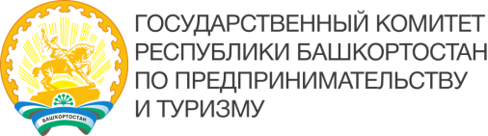
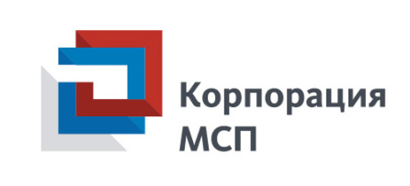
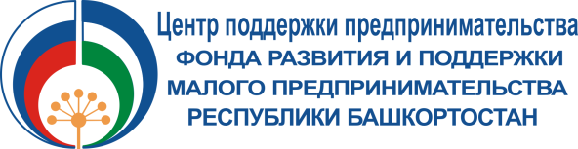

Программы обучения АО «Корпорация «МСП» на 2017 год
Центра поддержки предпринимательства Фонда развития и поддержки малого предпринимательства Республики Башкортостан.

 | Наименование тренинга | Целевая аудитория  (действующие и начинающие предприниматели) | Дата и место проведения
 | Генерация бизнес-идей | начинающие | 22.08.2017  г. Уфа
 | Проверки субъектов МСП | действующие | 25.08.2017  г. Кумертау  10.10.2017  г. Стерлитамак
 | Юридические аспекты предпринимательства и системы налогообложения | начинающие | 25.08.2017  г. Кумертау  9.11.2017  г. Сибай
 | Знакомство с Азбукой предпринимателя | начинающие | 30.08.2017  г. Уфа
 | Азбука предпринимателя | начинающие | 8-23.09.2017  г. Уфа
 | Бизнес-эксперт. Портал Бизнес-навигатора МСП | действующие,  начинающие | 29.09.2017  г. Уфа
 | Школа предпринимательства | действующие | 6-21.10.2017  г. Уфа
 | Финансовая поддержка | действующие  начинающие | 10.10.2017  г. Стерлитамак  9.11.2017  г. Сибай

Оператор программы: Бизнес-школа ТПП РБ
Контактное лицо: директор Бизнес-школы ТПП РБ Регина Халикова
+7(347)276-95-71

*Оставить заявку на участие в программах можно на сайте www.tpprb.ru с 22.07.2017г.

